기초 컴퓨터 그래픽스 - 프로그래밍 숙제 1

OpenGL API 함수를 사용한 2차원 기하 변환 연습

서강대학교 컴퓨터공학과
CSE 4170 기초컴퓨터그래픽스
담당교수: 임인성
제출일: 2019년 4월 17일

국어국문학전공 엄태경 20120085
1. 프로젝트 목적

본 프로젝트의 목적은 OpenGL API 함수를 이용해 다양한 2차원 아핀 변환을 구현하고, Modeling transformation을 이해하는 것이다.

2. 프로젝트 개요

다양한 2차원 아핀 변환을 적용해 게임 요소가 있는 프로그램을 제작한다. 직접 설계한 2차원 기하 물체(다각형)을 추가하고, 재미있고 복잡도가 있는 기하 변환 및 애니메이션 효과를 적용한다.

3. 실행

Visual Studio 2017에서 파일 "HW1_S20120085.sln"을 열고, Solution Configuration은 "Release", Solution Platform은 "x64"로 두고 빌드한다. 빌드하여 생성되는 "Release\HW1_20120085.exe"를 실행한다.

4. 구성 요소

- 모든 오브젝트는 윈도우 크기 변화에 따라 스케일링한다.
- 애니메이션 효과가 있는 오브젝트는 자동차 (car), 자동차2 (car2), 칼 (sword), 비행기 (airplane), 집 (house), 충돌효과 (boom)이다.
- 케이크(cake)는 애니메이션 효과는 없으나 프로그램 진행에 따라 개수가 변화하는 동적 요소가 있다.
- 직접 설계하여 추가한 오브젝트는 도로 (road), 충돌효과 (boom)이다.
- 충돌효과 (boom)와 자동차 (car)는 특정 조건을 만족해야 화면에 표시되며, 나머지 오브젝트는 처음부터 표시된다.
- 화면은 초당 30 프레임이 표시되며, 각 동적 효과는 매 프레임마다 계산된다.
- 자동차가 오른쪽으로 전진하는 효과를 주기 위하여, 칼 (sword)과 집 (house)은 매 프레임마다 변수 car_speed에 따라 왼쪽으로 일정한 정도를 이동한다.

1) 구성 화면

- 초기 화면
  - 처음 프로그램을 실행하면 보이는 상태.
  - 도로를 배경으로 각 물체가 배치되어있다.
  - 우측 상단에 케이크가 표시되며, 집, 자동차2, 칼, 비행기가 각각 움직이고 있다.
- 충돌 화면
  - 칼과 자동차2가 충돌하면 보이는 상태.
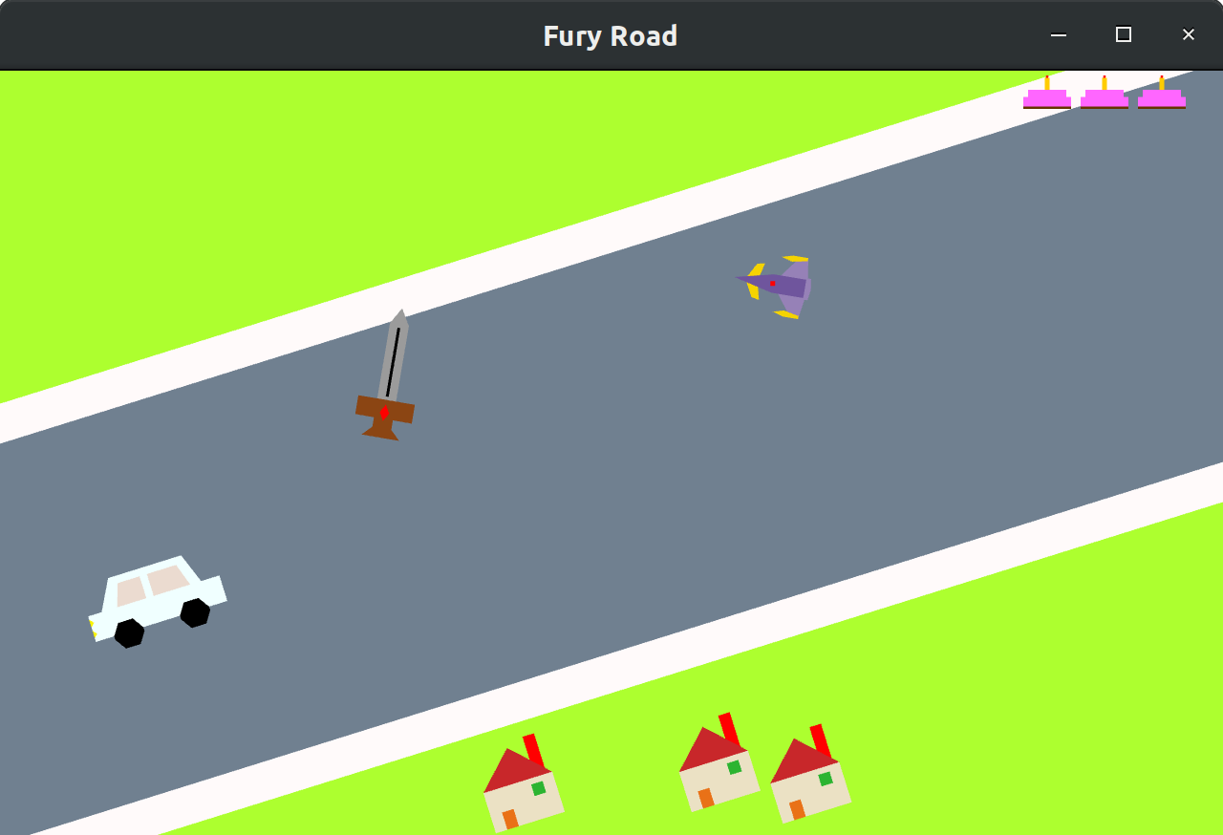
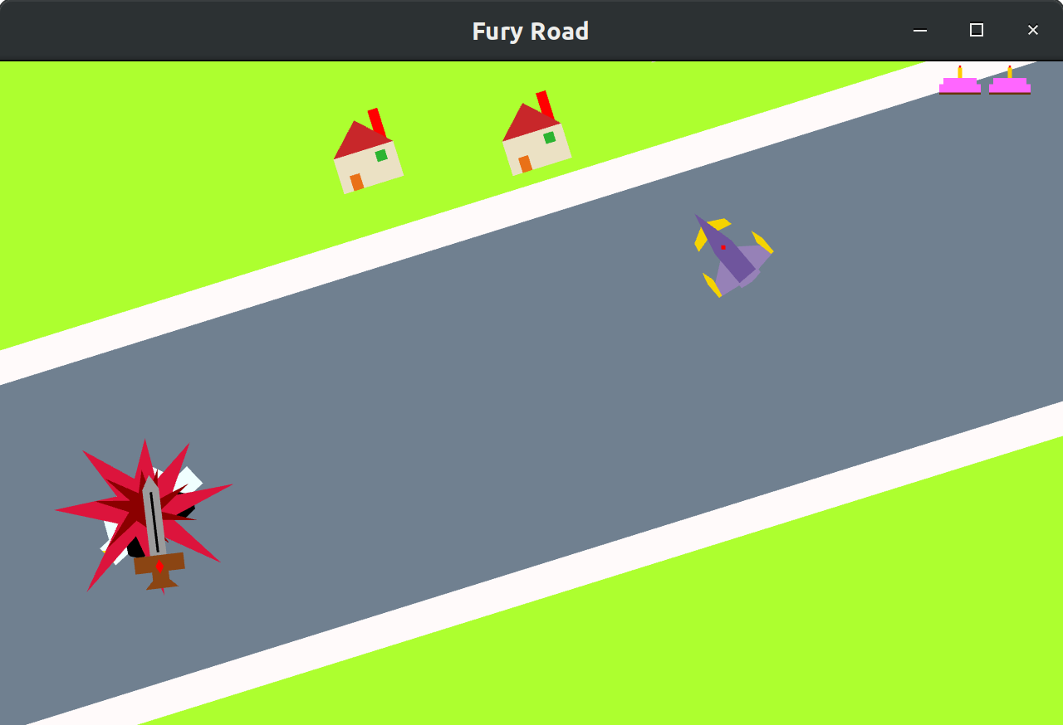
  - 두 물체 사이에 충돌효과가 표시되고, 우측 상단에 케이크가 하나 줄어든다.
  - 자동차2가 시계방향으로 조금 회전하여 충돌한 효과가 발생한다.

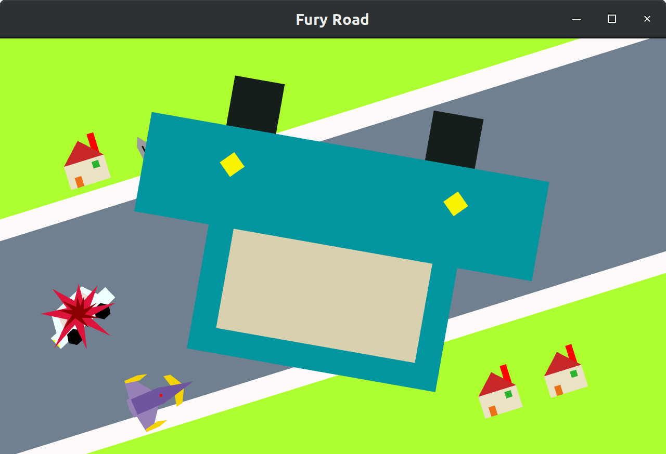
- 종료 화면.
  - 자동차2와 칼이 3차례 충돌하여 케이크가 모두 없어지면 보이는 상태
  - 자동차2와 충돌효과, 집은 그대로 정지하고 비행기와 칼만 움직인다.
  - 화면 중앙에 자동차가 표시되어 회전하면서 점점 커진다.
  - 자동차가 화면 전체를 덮을만큼 커지면 회전을 중지한다.

2) 오브젝트
화면에 표시되는 순서에 따라 아래에서 위로 나열한다. 각 캡처 이미지의 회색 테두리는 오브젝트 이미지와 흰 배경을 구분하기 위한 테두리이며, 오브젝트에 포함되지 않는다.


- 도로 (road)
  - 동적인 요소 없이 윈도우 대각선에 평행하게 회전한 상태로 배치되어 배경 역할을 한다.


- 집 (house)
  - 도로의 양쪽 바깥으로 2개씩, 총 4개가 화면에 배치된다. 각 집의 위치는 도로 바깥 영역에 임의로 배치된다.
  - 자동차가 오른쪽으로 전진하는 효과를 주기 위하여 변수 car_speed에 따라 매 프레임마다 왼쪽으로 이동한다.
  - 왼쪽으로 이동하는 집이 윈도우 영역을 벗어나면, 윈도우의 오른쪽 바깥 영역에서 다시 랜덤하게 생성되어 왼쪽으로 이동한다.
  - 집이 자동차를 향해 다가오는 원근 효과를 주기 위하여, 매 프레임마다 조금씩 확대된다.

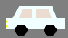
- 자동차2 (car2)
  - 윈도우 대각선에 평행하게 회전한 상태로 배치된다.
  - 60프레임 주기로 좌우로 진동한다.
  - 상하 화살표 입력에 따라 위아래로 움직인다.
  - 칼과 충돌하면 시계방향으로 조금 회전하여 충돌하는 효과를 보인다.

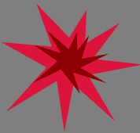
- 충돌효과 (boom)
  - 16각형 두 개를 겹쳐놓은 모양으로, 칼이 자동차2에 닿으면 자동차2의 바론 위에 표시된다.
  - 일정한 범위 내에서 커졌다가 작아지기를 반복하여 칼이 자동차에 충돌하는 듯한 효과를 준다.

- 칼 (sword)
  - 윈도우 대각선에 수직하게 회전한 상태로 배치된다.
  - 매 프레임마다 좌우로 움직이며 전진하며, 움직이는 방향으로 칼 끝이 돌아간다. 움직이는 방향과 정도는 랜덤하게 결정된다.
  - 이동하는 칼이 윈도우 영역을 벗어나면, 다시 랜덤한 위치에 생성되어 윈도우의 아래쪽 바깥에서 위로 올라온다.
  - 자동차가 오른쪽으로 전진하는 효과를 주기 위하여 변수 car_speed에 따라 매 프레임마다 왼쪽으로 이동한다.

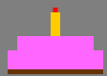
- 케이크 (cake)
  - 윈도우의 오른쪽 상단에 표시되며, 프로그램이 종료될 때까지 움직임 없이 고정되어있으나 물체의 개수는 점점 줄어든다.
  - 최초에 3개로 시작하여 칼이 자동차2 (car2)에 닿을 때마다 하나씩 줄어든다.

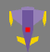
- 비행기 (airplane)
  - 시야를 방해하기 위한 오브젝트로, 랜덤한 위치에 생성되어 점점 확대되면서 같은 자리에서 원을 그리며 움직인다.
  - 원을 그리며 움직이는 속도와 그리는 원의 크기도 매 프레임마다 빨라지고 커진다.

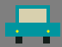
- 자동차 (car)
  - 케이크가 모두 없어지면 윈도우 중앙에 등장한다.
  - 점점 커지면서 회전하다가, 화면 전체를 채울 정도로 커지면 멈춘다.

3) 키보드 입력
키보드 입력은 'p'/'P', ESC키, 그리고 상하좌우 화살표에 반응한다.
- 'p'/'P''
  - 화면에 등장하는 모든 오브젝트의 움직임이 멈춘다.
  - 다시 한번 입력하면 원래대로 오브젝트가 움직인다.
  - 케이크가 모두 없어져서 윈도우 중앙에서 자동차 (car)가 회전하고 있는 상태에서는 입력해도 반응하지 않는다.
- ESC키
  - 프로그램을 종료한다.
- 상하 화살표
  - 자동차2 (car2)를 윈도우 대각선에 수직한 방향으로 움직인다.
- 좌우 화살표
  - 집과 칼이 왼쪽 아래로 이동하는 속도를 조절한다.

